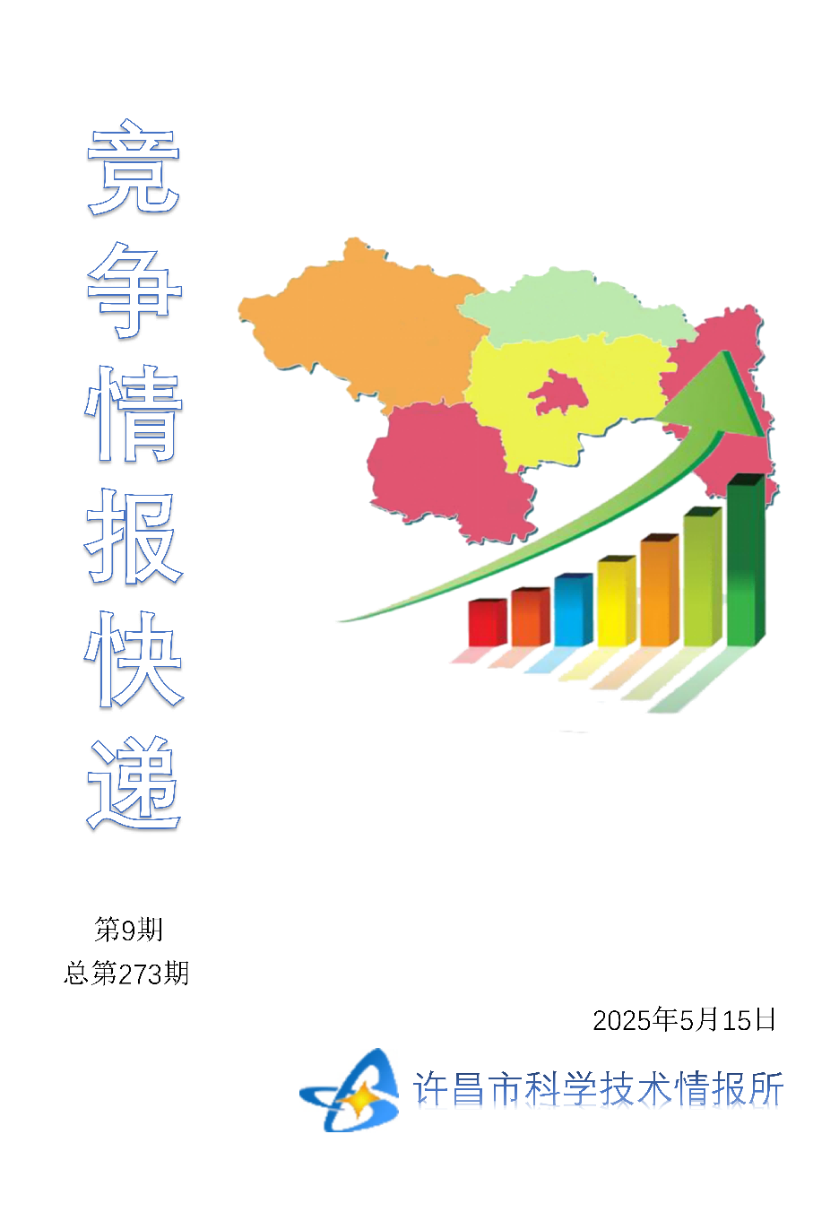
●编者的话
许昌市科学技术情报研究所是隶属于市科技局的财政全额供给事业单位。为适应新时期科技信息工作的需要，更好地服务政府决策和企业发展，推动企业转型升级，决定升级改版《许昌竞争情报快递》这一内部交流刊物。该刊物立足许昌市现有工业基础，按照市委、市政府提出的“6+3+3”发展新态势，即新一代信息技术、新材料、生物医药、智能装备、新能源汽车、节能环保6大战略性新兴产业，装备制造、食品、发制品3大优势主导产业，建材、化工、轻纺3大传统产业的运行咨询和发展态势，为市、县两级四大班子领导、重点企业等提供最新的行业动态、财经数据、金融要点等综合信息，为建设“智造之都宜居许昌”尽微薄之力。您对该刊物有什么意见和建议，请及时与我们沟通联系，以便我们改进工作、不断提高刊物质量，更好地服务于许昌经济社会发展和科技创新。
●行业动态
为民营经济发展提供法治保障……………………………………………………2-3
广东：发布30类“人工智能+”应用场景…………………………………………4
●行业趋势
推动新技术新品种“落地生金………………………………………………………5
科研创新有活力、区域发展增动力………………………………………………6-7

●行业动态
为民营经济发展提供法治保障
日前，十四届全国人大常委会第十五次会议表决通过了民营经济促进法。该法自2025年5月20日起施行。民营经济促进法共9章78条，是我国第一部专门关于民营经济发展的基础性法律。
重庆琪金食品集团有限公司董事长林其鑫是一名民营企业家，长期关注民营经济相关政策。看到法律表决通过的报道，他难掩心中喜悦。“民营经济促进法体现了国家对我们民营企业的重视。这个好消息让我感到特别振奋，也深受鼓舞。”他说。
发展民营经济，为何要制定一部专门的法律？
中国人民大学国家中小企业研究院副院长、经济学院教授孙文凯列出了一组统计数据：民营经济贡献了50%以上的税收，60%以上的国内生产总值，70%以上的技术创新成果，80%以上的城镇劳动就业，90%以上的企业数量。
“民营经济已成为国民经济的重要组成部分，是我国现代化经济体系建设中的重要着力点。”孙文凯认为，制定出台民营经济促进法，加强民营经济发展的法治保障，可谓正当其时、十分必要。
全国人大常委会法工委负责人介绍，制定出台民营经济促进法，是落实宪法规定，坚持和完善社会主义基本经济制度的内在要求。
民营经济促进法第一次将“毫不动摇巩固和发展公有制经济，毫不动摇鼓励、支持、引导非公有制经济发展”“促进民营经济健康发展和民营经济人士健康成长”写入法律，第一次明确民营经济的法律地位，第一次明确规定促进民营经济持续、健康、高质量发展，是国家长期坚持的重大方针政策。
制定出台民营经济促进法，也是构建高水平社会主义市场经济体制、促进民营经济高质量发展的客观需要。
全国人大常委会法工委负责人指出，当前，我国发展不平衡、不充分的问题仍然突出，世界百年变局加速演进，民营经济发展在面临新的机遇的同时，也遇到许多困难与挑战。
“例如，市场准入负面清单中，民营企业明确禁入的领域虽然越来越少，但实际仍存在众多隐性壁垒，公平获取政府采购或国有企业订单仍存在制度障碍。”孙文凯说。此外，民营企业尤其是中小企业融资难、融资贵现象仍然存在，开展一些新业务也面临政策不确定性风险。
过去，对民营经济发展中存在的问题，我国也出台了相应政策性文件、行政法规等。
“但与法律相比，政策性文件的制度效应相对有限、稳定性相对不足。”中国政法大学法与经济学研究院副院长徐文鸣说。
民营经济促进法则有助于破除以上种种“藩篱”。徐文鸣介绍，从立法工作的原则看，民营经济促进法立法工作注重问题导向，聚焦民营经济健康发展面临的突出问题，充分吸收改革成果和实践经验，有针对性地细化、完善相关制度措施，并与有关法律规定作好衔接。从法治保障看，民营经济促进法能够发挥法治固根本、稳预期、利长远的保障作用，有利于营造稳定、公平、透明、可预期的民营经济发展环境，进一步激发民营经济组织发展内生动力。
民营经济促进法施行后，将带来哪些影响？
“民营经济促进法犹如一颗‘定心丸’，将有力支持、帮助解决民营经济发展中面临的公平竞争、投资融资、科技创新等问题，进一步保护、规范和促进民营企业发展。”孙文凯说。
以科技创新领域为例，徐文鸣说，近年来，许多民营企业在人工智能、新能源、无人机等前沿领域大展风采。
“民营企业对市场需求反应更快、试错成本更低，有更多动力催生颠覆性技术。但许多民营企业仍面临创新资金不足、技术人才短缺、科研基础设施利用受限等问题。”在徐文鸣看来，民营经济促进法为民营企业构建了全方位的政策支持体系，“从基础研究到成果转化，从要素保障到权益保护，法律囊括了一套完整的创新生态链，有利于提升民营经济组织的创新能力和市场竞争力。”
例如，民营经济促进法引导民营经济组织根据国家战略需要、行业发展趋势和世界科技前沿，加强基础性、前沿性研究，开发关键核心技术、共性基础技术和前沿交叉技术。
“这有利于引导民营企业向科技创新高地进军，有助于改变民营企业以模仿创新、代工生产为主的发展模式，引导民营企业向芯片、人工智能、量子科技等前沿领域布局。”徐文鸣说。
徐文鸣认为，从短期看，民营经济促进法能降低民营企业创新成本，激发创新活力；从中期看，民营经济促进法将促进创新要素的优化配置，提升创新效率；从长期看，民营经济促进法将推动民营企业实现从“跟跑”到“并跑”再到“领跑”的跨越式发展。
“未来，期待相关部门出台配套实施细则，建立评估机制，确保法律正确有效实施，充分释放法律效能。”徐文鸣说。

广东：发布30类“人工智能+”应用场景

在日前召开的广东省人工智能与机器人产业创新产品与服务新闻发布会上，广东“上新”了一批AI产品，发布了首批30类“人工智能+”应用场景，涉及人工智能+制造、人工智能+教育、人工智能+医疗、人工智能+安全四大行业。
据介绍，在工业领域，广东梳理了人工智能在电子信息、汽车、机械装备、纺织服装、家电等十大细分领域的典型应用场景。例如，蝶讯网将人工智能应用于服装设计场景，其研发的AI设计软件可将服装设计排版时间从1天缩短到几分钟。
在教育领域，广东梳理了人工智能在学习、教学、实验、资源分发、评估与决策支持五大领域的典型应用场景。例如，视源股份将人工智能应用于教育场景，其打造的希沃课堂智能反馈系统已生成超15万份反馈报告，助力提高教学质量。
在医疗领域，广东梳理了人工智能在影像诊断、临床决策、手术规划、门诊分诊、就医咨询等领域的十大典型应用场景。其中，迈瑞医疗和腾讯将人工智能应用于临床决策场景，联合打造了全球首个临床落地的“启元重症大模型”，让医生工作效率提升超30倍。
在安全领域，广东梳理了人工智能在生产风险监测预警、安全行为识别、应急救援决策、灾害现场态势感知和机器人救援与搜索等领域的五大典型场景。例如，远正智能将人工智能应用于生产风险监测预警场景，其研发的铝加工安全生产管理平台，将安全事件报警数量降低了53%。
“粤港澳大湾区兼具机电技术和数智技术两大优势，具备完整的人工智能与机器人产业链。”广东省工业和信息化厅副厅长曲晓杰表示，广东将支持更多人工智能与机器人企业在技术产业化、产品市场化和服务商业化等方面不断突破，持续推出质优价廉的产品和服务，加快落地“人工智能+”应用场景，让人工智能赋能千行百业。

●行业趋势
1800余名科特派扎根湖北十堰
推动新技术新品种“落地生金

近日，湖北十堰房县牵亿肉牛养殖专业合作社牧场，一群健壮的肉牛正咀嚼着青草，小牛犊们撒着欢。“过去我们缺乏养殖技术，母牛受胎率、繁殖率不高，养了不少‘空怀牛’，花了冤枉钱，犊牛数量却跟不上扩群需求。”该合作社负责人陈余说，“程研究员的到来，帮我们解决了大问题。”
陈余口中的“程研究员”，是湖北科技特派员工作站（房县大木厂镇）站长、高级畜牧师程蕾。
“2022年起，我们与合作社对接，组织团队成员对合作社繁殖母牛进行妊娠筛查。”程蕾说，这几年通过妊娠诊断，累计排查“空怀牛”200余头，帮助企业减少经济损失30余万元。
程蕾指导合作社对妊娠母牛和“空怀牛”进行分群管理，对排查出的“空怀牛”，依据其健康状态、年龄、胎次等情况，优选配种方式。程蕾还推广肉牛B超诊断、激素诱导双胎等4项高效繁殖技术，为合作社解决优质母牛受胎率低等问题。
同时，她还指导合作社积极申报科技项目，“良种西门塔尔肉牛双胎关键技术研发及胚胎技术集成示范”项目获批湖北省重点研发项目。
此外，程蕾带领团队成员将服务领域辐射至房县周边养殖户。他们采用实地教学、远程会议、视频交流等形式，及时解决房县6个乡镇、246户农户在肉牛繁殖、饲养、疾病诊断与治疗中遇到的问题，为高效繁殖技术在十堰肉牛养殖业的推广利用发挥了积极作用。
在十堰，还活跃着很多像程蕾这样的科技特派员。自2022年湖北省万名科技特派员助力乡村振兴行动启动以来，十堰市建起108个乡镇（街道）科技特派员工作站，支持引导省市县三级科技特派员扎根一线。
加快推进乡村振兴，首先要发展富民产业。十堰紧扣“富民”目标，持续壮大特色产业，围绕食用菌、中药材、茶叶、水果、木本油料、黄酒和设施渔业七大重点农业产业，选优派强，用好科技特派员，推动土地“生金”。
据统计，2024年，十堰1817名科技特派员帮助600余家企业（合作社）建设示范基地66个，引进项目100个、资金3271万元，累计推广新技术、新品种、新模式3000余项，开展培训148次，培训农民11万人次，直接帮助农民增收1.7亿余元。

科研创新有活力、区域发展增动力
安徽大学职务科技成果赋权改革显成效

“我们团队的成果不到半年就实现了转化，速度和成效都超出我的预期。”安徽大学教授郭素霞近日接受采访时说。
504万元！2024年9月，郭素霞团队的“一种多组元金属纳米复合粉末和粉末制备工艺”专利，以这一价格入股滁州三纬新材料科技有限公司。
郭素霞团队成果的快速顺利转化，得益于安徽大学的职务科技成果赋权改革。2020年5月，科技部、国家发展改革委、教育部、财政部等九部门印发《赋予科研人员职务科技成果所有权或长期使用权试点实施方案》，安徽大学正是入选的40家高校院所试点单位之一。
郭素霞说：“此前3D打印的原材料大部分是高分子材料，而金属粉末的优势是其可以复合多种性能，打印结构复杂的零部件，比如发动机的叶片等，市场潜力巨大。”
郭素霞于2023年带着在3D打印金属粉末制备领域的多年积累和成果回国，并顺利搭上职务科技成果赋权改革的快车。
提供科学合理的制度保障
试点工作启动后，安徽大学迅速成立科技成果转移转化工作领导小组，出台《安徽大学赋予科研人员职务科技成果所有权或长期使用权试点办法》《安徽大学职务科技成果单列管理办法》《安徽大学职务科技成果赋权后作价入股技术转让实施办法》等文件，明确申请职务科技成果所有权获批后，科技成果完成人（团队）可以获得80%的成果所有权；申请职务科技成果长期使用权获批后，学校可赋予科技成果完成人（团队）全部长期使用权，为成果转化提供科学合理的制度保障。
“赋权改革前，科技成果作价入股要经历完成人提交申请、院系初审、资产经营公司组织评估审批、科技处国资处审批等近10个流程，时间跨度以年为单位。”安徽大学校地合作办公室副主任刘泉说，改革后，这一流程极大缩短，仅需一个月左右。
安徽大学教授王福周也切实感受到赋权改革后的成果转化速度。得益于职务科技成果赋权改革，王福周教授团队在学校的大力支持下，将“一种改性PP（聚丙烯）材料、支化聚乙烯弹性体及竹塑复合材料的制备方法”等3项专利作价525万元，与无锡博强公司合作成立了安徽博强新材料有限公司（以下简称“博强新材料”）。仅用了3个月，该公司就建成了第一条生产线。
2024年1月，博强新材料项目开工投产，与国家电投、山东能源、宁德时代、蜂巢能源等知名企业签订长期合作框架协议，并获得天津瀛德冷链技术有限公司首批3000万元订单合同。目前，该公司的电池储能电池包外壳、铜箔/铝箔运输包装、储能电池包运输包装、太阳能光伏硅片包装等方向的产品研发生产正在顺利推进。王福周说，团队会继续跟进转化技术的产业化过程，推动产品的更新迭代。
与地方发展需求紧密对接
更让王福周和郭素霞振奋的是，他们的科技成果切实推动了区域经济的转型发展。“新能源汽车是安徽省的主导产业，滁州是南京和合肥两大都市圈重要城市，我们和无锡的科技合作，将进一步推动长三角区域的产业联动。”王福周说。
郭素霞团队的转化成果主要用于3D打印耗材的国产化替代。“随着3D打印技术在制造业的应用场景不断增加和3D打印机设备的普及，作为互补品的耗材需求也将不断增加。”郭素霞说，相信这一转化将助力安徽省相关产业的发展。
这也正是安徽大学近年来推进赋权改革和成果转化的立足点和抓手。“作为一所地方高校，我们一直在思考如何做好科技成果转化，更好服务区域创新发展。”刘泉说。
围绕这一目标，安徽大学还从成果的供给端和提升服务理念、水平等方面发力。“我们推动学科专业结构与地方发展需求紧密对接，建立‘产业—专业—学业—创新创业’联动的专业调整机制。”刘泉说，近年来，该校新增功能材料、智能制造工程等13个专业，撤销12个专业。
以职务科技成果赋权改革为抓手，在系列举措推动下，安徽大学的成果转化呈现量质齐升的态势。“2023年，学校的成果转化金额比2021年增长近3倍，单项技术的平均转化价格也翻了几番。”刘泉说，在成果转化的带动下，学校的产学研合作水平大幅提升，“2023年，产学研课题到账经费占总课题到账经费超7成。”
同时，学校联合合肥市成果转化专班、省知识产权交易所，整合科技处、校地合作办、绿研院和大学科技园的技术经理人力量成立了服务小分队。“老师们只需打一个电话，服务小分队就将全方位、全流程提供无偿服务。”刘泉说，学校还希望国家进一步完善技术经理人激励机制和评价制度，加强技术转移人才储备。

